U-2

***Hierarchia wartości jako wyznacznik rozwoju osobowości człowieka***

Przypisz poniższym kategoriom wartości od 0 do 10 według znaczenia i zaznacz na schemacie.

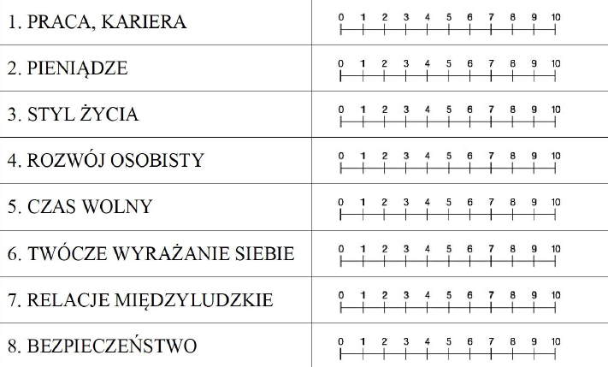

Dokonane wybory przenieś na schemat (róża diagnostyczna) i połącz ze sobą zaznaczone punkty.

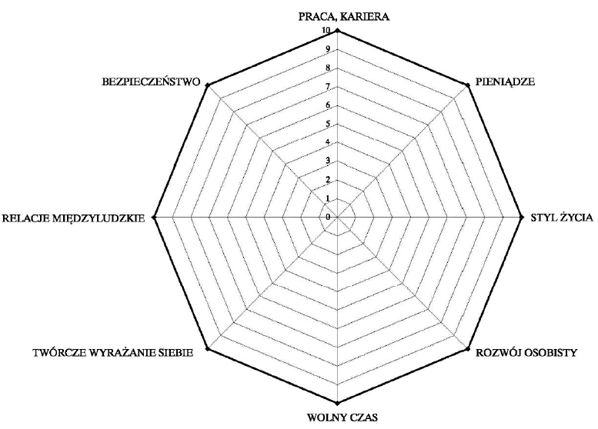

Te kategorie, które otrzymały największą wartość liczbową świadczą o przypisanej jej wadze. Następnie przeczytaj opis poszczególnych grup wartości.

Opis grup wartości:

**PRACA, KARIERA**

Większość osób wybierających wartości z tej kategorii, nie traktuje pracy jako źródła pieniędzy. Jest ona dla nich niezwykle ważnym obszarem. Dzięki niej mogą zaspokoić różne potrzeby indywidualne (samorealizacji, rozwoju, satysfakcji oraz pragnienie współdziałania w zespole, czy zachowań społecznych, a także dominacji i uznania, szacunku, osiągnięcia   
w życiu stosownej pozycji). W tym obszarze mogą się realizować potrzeby rywalizacji, rozwoju własnej wiedzy i kompetencji oraz osiąganie wymiernych rezultatów swojej aktywności w postaci awansu, gratyfikacji finansowych czy sławy. W tym zakresie spełniać się mogą także osoby wysoko ceniące sobie odpowiedzialność, mające na uwadze dobro innych (swojej rodziny lub społeczeństwa), rozumiejąc je jako wynik własnej lub zbiorowej odpowiedzialności za ich bezpieczeństwo i spokojny byt.

**TWÓRCZE WYRAŻANIE SIEBIE**

Ta kategoria wartości wybierana jest przez osoby, które mają świadomość własnych emocji   
i potrzeb, a swoim sposobem odbierania i przeżywania świata chcą dzielić się z innymi. Mogą się one decydować na różne sposoby wyrażania siebie. Muzyka, literatura, sztuka, nauka, taniec – to przykłady obszarów, w których mogą dać upust swojej kreatywności. Realizują się, znajdując własne, indywidualne środki wyrazu. Zadowolenie, radość   
i satysfakcję przynosi im przełamywanie schematów, odkrywanie nowych obszarów, łączenie rozmaitych doświadczeń w jedno niepowtarzalne osobiste przeżycie. W miarę działania ich energia rośnie. Bierny wypoczynek nie kojarzy im się z relaksem, jeśli nie jest okazją do snucia koncepcji i rozwijania nowych pomysłów. Znają siebie i starają się dbać   
o zaspokajanie swoich potrzeb oraz stworzenie optymalnych warunków do własnego rozwoju.

**CZAS WOLNY**

To kategoria wartości preferowanych przez ludzi oddzielających obszar aktywności zawodowej od innych jej rodzajów. Osoby te są świadome, w jaki sposób chcą spędzać czas wolny od obowiązków. Mogą mieć różne preferencje i dokonywać rozmaitych wyborów. Sport, rozrywka, kontakt z przyrodą, rozwijanie zainteresowań, spotkania z ludźmi, dobra książka czy bierny wypoczynek są czasem, który decydują się spędzić sami lub   
w towarzystwie innych osób, ulubionego czworonoga itp. Ludzie ci nie znają pojęcia „nuda”, obcy jest im stan „nicnierobienia”. Często osobom, które skarżą się na to, że nie wiedzą,   
co robić z wolnym czasem, który „ucieka im przez palce”, zadają pytanie: ,,Gdy nic nie robisz, to co robisz?”.

**ROZWÓJ OSOBISTY**

Osoby wybierające wartości z tej kategorii, mimo iż mają świadomość, że są istotami społecznymi, niezwykle cenią sobie własną indywidualność. Ważna jest dla nich umiejętność rozpoznawania swoich potrzeb i preferencji, czują się odpowiedzialne za ich zaspokajanie. Nie oczekują od innych, że zajmą się ich sprawami, mają świadomość, że w głównej mierze od nich zależy podjęcie działań mających na celu ich osobisty rozwój, zadowolenie, szczęście. Cenią sobie możliwości poznawania nowych obszarów, interesuje ich człowiek, jego motywacja podejmowania różnych działań w celu samodoskonalenia się i samorozwoju. Ważne jest dla nich poczucie wpływu, są odpowiedzialni za swoje życie, lecz nie za innych; uważają, że każdy jest kowalem swojego losu.

**STYL ŻYCIA**

Osoby te stawiają wysoko świadome wybory mające wpływ na jakość ich życia. Zajmują się nie tylko tym, po co żyją, ale też – jak żyją. Zdrowie, aktywność lub świadomy bierny wypoczynek, estetyka, piękno, przywiązywanie znaczenia do wyglądu własnego i otoczenia, zdrowie, rozwijanie pasji, praca, wyzwania – to wartości mające dla nich znaczenie. Mogą być one spójne z wartościami wybieranymi w innych kategoriach, lecz nie zawsze. Konflikt wartości doprowadzić może do sytuacji, w której, mimo iż preferujemy jakiś styl życia   
i opowiadamy się za nim, realnie – wybieramy inny.

**RELACJE MIĘDZYLUDZKIE**

Osoby wskazujące na tę kategorię wysoko cenią sobie kontakt z innymi. Jest on dla nich źródłem satysfakcji, radości i motywacji. Źle się czują, robiąc coś wyłącznie dla siebie, sens swego działania postrzegają przez pryzmat przydatności dla innych, mają poczucie przynależności do grupy, postrzegając siebie (swoje cele, działania) w kontekście społecznym. Przyjaźń, miłość, współpraca, pomoc, porozumienie - to przykłady wartości wysoko przez nich cenionych. Czują się mocni siłą grupy, do której przynależą i z którą się identyfikują. Mają też poczucie swojego wkładu w jej rozwój.

**PIENIĄDZE**

Wybór tej grupy wartości charakterystyczny jest dla osób mających dobry kontakt   
z rzeczywistością, realistycznie patrzących na świat. Ludzie ci wiedzą, że – jak powiedział kiedyś jeden ze współczesnych bogaczy – „pieniądze naprawdę szczęścia nie dają pod jednym warunkiem: że się je ma”. Osoby te traktują swoją pracę rzetelnie i chcą być za nią dobrze wynagradzane. Najczęściej mają dobrze rozwinięte poczucie własnej wartości, cenią swoją wiedzę, umiejętności, czas. Oczekują szacunku i uznania, lecz nie chcą, by były one wyrażane jedynie werbalnie. Nagrody, dobre dochody to dla nich z jednej strony dowód na to, że ich samoocena jest adekwatna, z drugiej natomiast jest to podstawa ich poczucia bezpieczeństwa i wpływu na własne życie. Pieniądze dają im wolność i swobodę. Posiadając je, mogą odpowiedzialnie podejmować różne zadania, mając jednocześnie poczucie niezależności. Może się zdarzyć, że zabezpieczają ich przed lękiem i niepokojem, przed zmianami, niepewnością jutra. Mając zasoby finansowe, stałe dochody czują się spokojni  
o swój byt i osób bliskich. Wiedzą, że są w stanie zadbać o rozwój, naukę, zdrowie i inne ważne dla siebie wartości.

**BEZPIECZEŃSTWO**

Jest to kategoria wartości wybieranych przez osoby wysoko ceniące sobie stabilizację, pewność siebie, spokój, przewidywalność. Ludzie ci dążą do harmonii, lubią planować swoje działania i ze spokojem je realizują. Dom, rodzina, dzieci, przyjaźń, miłość to bardzo ważne dla nich obszary. Czystość, porządek, dokładność są dla nich źródłem zadowolenia. W uporządkowanym otoczeniu mogą funkcjonować i czuć się znacznie lepiej niż w „twórczym nieładzie”, nie przeszkadzającym, lub nawet inspirującym ludzi wybierających inne kategorie. Osoby te bardzo cenią sobie odpowiedzialność, lojalność, prawdomówność. Unikają ludzi zmieniających zdanie. Szczerość i otwartość jest dla nich warunkiem budowania dobrej, bezpiecznej relacji. Rozmowy na temat tego, że „wszystko jest względne   
i subiektywne” mogą ich niepokoić lub drażnić. Oni lubią jasne sytuacje, wyraźnie określone zasady. Często szukają prawd, norm i wartości ogólnych, ponadczasowych i wiele mogą poświęcić w ich obronie.